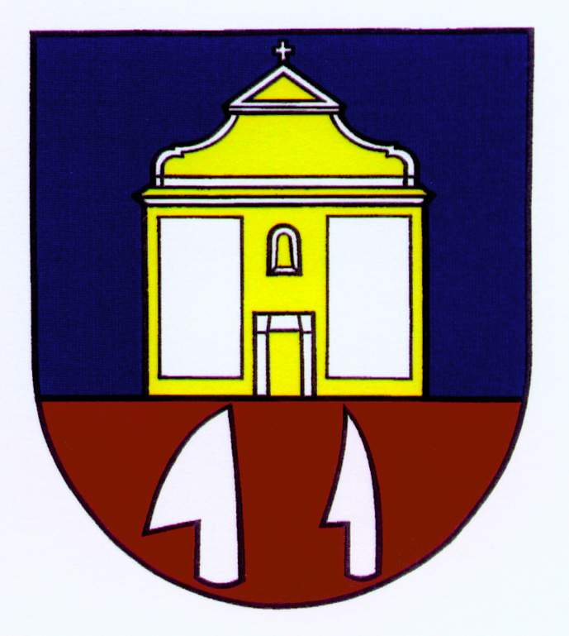
941 32 SEMEROVO č. 345
Kód obce: 503533 Kód KÚ: 854 913
IČO: 00309257 DIČ: 2021060778

V celoslovenskej súťaži ,,DEDINA ROKA 2001“
získala obec ,, Ocenenie za rozvoj ľudského potenciálu“.

V celoslovenskej súťaži ,,DEDINA ROKA 2005“
získala obec 3. miesto

V súťaži ,,INFOčin“ roka 2005 v kategórii ,, Priateľský čin “
získala obec 1. miesto

V súťaži ,,INFOčin“ roka 2006 v kategórii ,, Priateľský čin “
získala obec 3. miesto

V súťaži Samospráva a Slovensko bez bariér 2005 - 2006
získala obec Diplom za splnenie podmienok bezbariérovosti

Z Á V E R E Č N Ý
Ú Č E T O B C E
za rok 2006

Na schválenie Obecnému zastupiteľstvu predkladá: Imrich Hrabovský, starosta obce

Zahájenie prejednávania: 29. 12. 2006
Zverejnenie a dopĺňanie od: 08. 01. 2007

V Semerove 8. februára 2007

Správa k účtovnej závierke k 31. 12. 2006

Účtovná jednotka: OBEC SEMEROVO

Starosta obce: Imrich Hrabovský

Orgány obce: Obecné zastupiteľstvo malo vo štvrtom volebnom období 9 poslancov.
V komunálnych voľbách v decembri 2006 bolo zvolené nové
deväťčlenné obecné zastupiteľstvo, ktorého ustanovujúce zasadnutie
bolo 16.12.2006. Obecné zastupiteľstvo v roku 2006 zasadalo 6-krát .
Obecné zastupiteľstvo rokovalo vždy ako verejné zhromaždenie občanov,
s priamym prenosom na Infokanáli semerovskej televízie s telefonickým spojením do rokovacej miestnosti.

Pomocné orgány: Obecná rada v 4. volebnom období mala 3 poslancov.
Komisie obce SEMEROVO
a./ finančno-rozpočtovú a rozvoja obce
b./ sociálnu a verejného poriadku
c./ vzdelávania, kultúry a športu
Obecná rada v 5. volebnom období má 4 poslancov.
Komisia obce SEMEROVO:
komisia rozvoja, bezpečnosti, verejného poriadku, sociálnych vecí a riešenia aktuálnych problémov obce.
Obec má Obecný dobrovoľný hasičský zbor.

Hlavná obecná kontrolórka:
2. 9. 2004 bola zvolená Oľga LAMYOVÁ za obecnú kontrolórku
na pracovný úväzok 0,1.

Obec je členom:
ZMOS, APS , Združenia novozámocko-štúrovsko-šurianskeho regiónu,
Euroregiónu Váh – Dunaj –Ipeľ.

Medzinárodný partner: Obec ŠATOV Česko od 16. 7. 1977
Mesto NISKO v Poľsku od 2005

Hlavné normy schválené Obecným zastupiteľstvom:

Štatút obce Semerovo, Plán rozvoja obce, Územný plán obce, Rokovací poriadok obecného zastupiteľstva, Kolektívnu zmluvu, Poriadok odmeňovania, Pracovný poriadok obce, Zásady s nakladaním a hospodárením s finančnými prostriedkami a majetkom obce, Etický kódex zamestnanca samosprávy, VZN O rozpočte obce na príslušný rok a všetky zmeny a doplnky sú schvaľované Obecným zastupiteľstvom, VZN O podmienkach registrácie plátcu dani z nehnuteľnosti, VZN O niektorých podmienkach chovu psov, VZN O miestnych poplatkoch, VZN O ochrane služobného tajomstva, VZN O podmienkach nadobudnutia vlastníctva bytov, VZN O vymedzení plôch na plagátovanie, Zásady podmienok chovu a držania domácich zvierat a úžitkových zvierat v kat. úz. obce, Zásady ochrany osôb na kultúrno-spoločenských podujatiach, Zásady ochrany osobných údajov, Smernica verejného obstarávania a systém finančnej kontroly a vnútorného auditu v zmysle zákona č. 502/2001Zz., VZN obce O miestnych daniach a miestnom poplatku za komunálne odpady a drobné stavebné odpady .

Delimitované prenesené kompetencie:
Školstvo
Matrika
Stavebné konanie
Pozemné komunikácie
Hlásenie pobytu občanov a registra obyvateľov SR
Starostlivosť o životné prostredie
Delimitované originálne kompetencie:
Opatrovateľská starostlivosť
Sociálna agenda
Materská škola
ŠKD
Školské stravovanie

Základná škola s právnou subjektivitou:
účtuje v systéme podvojného účtovníctva, má vypracované interné smernice na ochranu a nakladanie so zvereným majetkom, smernicu ochrany osobných údajov, smernica verejného obstarávania a systém finančnej kontroly a vnútorného auditu v zmysle zákona č. 502/2001Zz. účty má zriadené vo VÚB banke.

Matrika - obec je matričným úradom s vymenovanou matrikárkou a dvoma pomocnými matrikárkami.

Spoločná stavebná úradovňa pri MsÚ Nové Zámky vykonáva stavebnú agendu územné a stavebné povolenia, vyvlastňovania. Ak je investorom Obec Semerovo správnym úradom na vydanie stavebného povolenia bola Obec Dubník.

Doprava, starostlivosť o životné prostredie, hlásenie pobytu občanov a registra obyvateľov SR, opatrovateľská starostlivosť a sociálna agenda sa vo vymedzenej kompetencii vykonáva obcou.

Materská škola a ŠJ pri MŠ je v správe obce a riadená zvolenou a vymenovanou riaditeľkou.

ŠKD a ŠJ pri ZŠ riadi Základná škola, mzdové náklady uhrádza obec.

Káblová televízia je naďalej vo vlastníctve obce, má uzatvorenú zmluvu s držiteľom licencie spol. Termosat s.r.o. Rožňava na prevádzkovanie KTV. Infokanál semerovskej televízie jej magazín a vídeotext vysiela pravidelne, držiteľom licencie je Imrich Hrabovský, ktorý toto vysielanie zabezpečuje zdarma vo verejnom záujme.

Miestne kultúrne stredisko a knižnica sú prevádzkované z rozpočtu obce. Priestory MKS sa vždy na požiadanie spoločenských a občianskych organizácií poskytujú zdarma.

Obec má uzatvorenú dohodu o sponzorskej, finančnej, materiálnej pomoci a úhradách za energiu, dopravu kultúrno - spoločenským organizáciám, občianskym združeniam, rozpočtovým organizáciám a zvereným prevádzkam v obci Semerovo:
Dobrovoľným hasičským zborom, Futbalovým klubom, Maticou slovenskou a jej súborom Semerovčan, Zväzom invalidov, Rodičovskými združeniami pri ZŠ a MŠ, Základnou školou a Materskou školou, Poľovníckou spoločnosťou, Rímskokatolíckou farnosťou a tanečným párom Kečkéš - Hamranová.
Obec prevádzkuje Obecné zdravotné stredisko, Dom smútku, starú a novú zvonicu, prispieva Rímskokatolíckemu farskému kostolu na energiu, na stravu deťom v ŠJ ZŠ a MŠ, ostatným organizáciám a občianskym združeniam aj mimo obce, vždy podľa schváleného uznesenia Obecného zastupiteľstva.

Oceňovanie majetku: Zakúpený majetok sa oceňuje obstarávacími cenami.

Obec je zaťažená úverom:
1. Poskytnutým zo ŠFRB číslo úverovej zmluvy 404/1744/2002 zo dňa 1. 7. 2002
v sume 2. 881. 133,91 Sk na stavbu 5. b.j. nájomných bytov nadstavbou obecného
zdravotného strediska, doba splácania úveru 30 rokov. Zostatok úveru k 31.12.2006
je 2 719 494,24 Sk.

Od decembra 2006 má obec uzatvorenú leasingovú zmluvu na osobný automobil DACIA LOGAN so spoločnosťou VB LEASING SK, s.r.o. Bratislava. Predmetom zmluvy je 48 splátok
a s termínom splácania do 10. 11. 2010.

Obec má poistený majetok poistnými zmluvami:
Komunálna poisťovňa a. s., Bratislava, č. zmluvy 3321001605 zo dňa 05. 04. 2005 poistenie majetku OcÚ – ročné poistné 48 921,-Sk
Komunálna poisťovňa a. s., Banská Bystrica č. zmluvy 3321001302 – poistenie budov ZŠ v sume 13570,- Sk a majetku počítačovej učebne Infovek.
UNIQA BRATISLAVA, č. zmluvy 1137002898 s účinnosťou od 01. 03. 2005 do 01. 03. 2010
poistenie obecného polyfunkčného domu – ročné poistné 7 782,- Sk
Zákonné poistenie na motorové vozidlá DACIA LOGAN a FORD TRANZIT (motorové vozidlo dobrovoľného hasičského zboru) je uzatvorené v poisťovni ALLIANZ.
Obec Semerovo v roku 2006 obdržala nasledovné finančné prostriedky zo štátneho rozpočtu - dotácie, ktoré boli, resp. budú v stanovenom termíne zúčtované príslušným štátnym orgánom:
na matriku 45 835,-
na stavebnú agendu 33 593,22
na prenesené kompetencie školstva 5 293 000,-
na Infovek pre ZŠ – bežné výdavky 100 000,-
na kultúrne poukazy pre ZŠ 905,-
na Digitálne štúrovsko z MDPaT pre ZŠ – bežné výdavky 67 000,-
na Digitálne štúrovsko z MDPaT pre ZŠ – kapitálové výdavky 33 000,-
na cestovné žiakom z obce ČECHY pre ZŠ 39 119,-
vzdelávacie poukazy pre ZŠ 132 000,-
stravovanie, učebné pomôcky, štipendiá - deťom v hmotnej núdzi. 224 143,-
na pozemné komunikácie 1 821,42
na parlamentné voľby 17 291,-
na komunálne voľby 13 813,50
ako náhradný príjemca prídavkov na dieťa 29 700,-
na starostlivosť o životné prostredie 5 064,15
zo Sl. agentúry životného prostredia – kap. dotácia 114 000,-
na hlásenie pobytu občanov a registra obyvateľov 6 825,-
PROSTRIEDKY ZO ŠTÁTNEHO ROZPOČTU SPOLU: 6 157 110,29
K 23. 01. 2007 boli s Obvodným úradom Nové Zámky zúčtované prostriedky
na činnosť matričného úradu a a parlamentné voľby, s Úradom práce, sociálnych vecí
a rodiny boli zúčtované prostriedky na stravovanie, učebné pomôcky a štipendiá
pre deti z rodín, ktoré sú v hmotnej núdzi.

Obec n e r u č í za majetok iných PO, obcou neboli poskytnuté žiadne pôžičky iným PO a FO.

Obec mala na rok 2006 schválený rozpočet dňa 17. 12. 2005, zmeny rozpočtu boli schvaľované vždy Obecným zastupiteľstvom .

Obec a Základná škola má spracovanú ročnú správu o výsledku finančných kontrol.

Účtovníctvo obce sa vedie na základe opatrenia MF SR č. 24 501/2003-92 zo dňa 11. 12. 2003 v znení neskorších opatrení, ktorými sa ustanovujú podrobnosti o postupoch účtovania a rámcovej účtovej osnove pre rozpočtové organizácie ... a metodického usmernenia MF SR k č. MF /010175/2004-42 zo dňa 08. 12. 2004 a vysvetliviek k ekonomickej klasifikácii rozpočtovej klasifikácie.
Štvrťročné účtovné závierky v priebehu roku 2006 Obec Semerovo odovzdala na elektronickom médiu a v tlačenej forme na Daňovom úrade Nové Zámky bez pripomienok.
Ročné zúčtovanie bolo odovzdané na Daňovom úrade Nové Zámky dňa 23. 01. 2007.

HOSPODÁRENIE OBCE SEMEROVO :

Ročný príjem obce Semerovo v roku 2006: 18 963 410,31 Sk

Ročný výdaj obce Semerovo za rok 2006: 11 492 685,95 Sk

Príjem ZŠ Semerovo za rok 2006: 7 871,50 Sk

Výdaj ZŠ Semerovo za rok 2006: 6 837 443,64 Sk

Výsledok hospodárenia: 641 152,22 Sk.

INVENTARIZAČNÝ ZÁPIS

napísaný v zmysle §§ 29 a 30 zákona č. 431/2002 Z. z. o účtovníctve v znení neskorších zákonov k 31. 12. 2006
Obecné zastupiteľstvo na svojom zasadnutí dňa 16. 12. 2006, uznesením V/1/2006-F-3
schválilo vykonanie inventarizácie majetku, záväzkov a rozdielu majetku a záväzkov
k 31. 12. 2006, členov inventarizačnej komisie a členov hlavnej inventarizačnej komisie. Inventarizácia sa uskutočnila
od 18. 12. 2006 do 16. 01. 2007.
Po vykonaní fyzickej a dokladovej inventúry členovia IK porovnali výsledky s účtovným
stavom k 31. 12. 2006.
Časť I.

SUMÁR ÚČTOVNEJ TRIEDY 0 – DLHODOBÝ MAJETOK

01 Dlhodobý nehmotný majetok 338 436,-
02 Dlhodobý hmotný majetok odpis. 36 129 149,60
03 Dlhodobý hmotný majetok neodpis. 3 976 153,82
04 Obstaranie dlhodob. majetku 208 179,10
06 Dlhodobý finančný majetok 7 414 000,-
07 Oprávky k DNHM - 68 436,-

08 Oprávky k DHM - 19 203 207,50
DLHODOBÝ MAJETOK CELKOM: 28 794 275,02

SUMÁR ROZPOČTOVÝCH A OSTATNÝCH ÚČTOV

23 Rozpočtové účty 1 190 985,60
24 Ostatné bankové účty 546 705,24
26 Peniaze 0
SPOLU: 1 737 690,84

SUMÁR ÚČTOVNEJ TR. 3 – ZÚČTOVACIE VZŤAHY

31 Pohľadávky 593 179,65

315 Pohľadávky za rozp.pr. 371 063,90

318 Pohľadávky za daň.pr. 222 115,75

32 Záväzky - 5 173,-

321 Dodávatelia 0

324 Prijaté preddavky 5 173,-

33 Zúčtovanie so zamest. a inšt. – 310 661,-

331 Zamestnanci 200 975,-

336 Zúčt. s inšt.soc. ... 109 686,-

34 Zúčtovanie daní, dotácií ... – 22 984,-

342 Ostatné priame dane 22 984,-

37 Iné pohľadávky a záväzky - 19 942,51

378 Iné pohľadávky 6 664,71

379 Iné záväzky 26 607,22

CELKOM: 234 419,14

/Záväzky k 31. 12. 2006 spolu: 365 425,22 Sk – všetko v lehote splatnosti do 60 dní/

DLHODOBÝ ÚVER ZO ŠFRB na 5 b.j. zostatok k 31. 12. 2006 2 719 494,24 Sk
ZÁVAZKY Z PRENÁJMU – LEASING zostatok k 31. 12. 2006 188 134,20 Sk
ZÁVAZKY ZO SOCIÁLNEHO FONDU /242/ k 31. 12. 2006 124 145,20 Sk

FYZICKÁ INVENTARIZÁCIA PODSÚVAHOVÝCH ÚČTOV
Anal. účet 971 00 – OcÚ, ŠJ MŠ 1 002 858,02
Anal. účet 971 01 – Materiál hasičského zboru 64 166,08
Anal. účet 971 02 – Materiál MKS 364 550,-
Anal. účet 971 03 – Materiál MŠ 68 772,05
Anal. účet 971 04 – Knižnica MKS 297 459,10

Anal. účet 971 05 – Knižnica MŠ 13 147,70
Anal. účet 972 00 – Drobný nehmotný majetok 103 649,-

PODSÚVAHOVÉ ÚČTY SPOLU: 1 914 601,95

Časť II.
V priebehu inventarizácie boli vyradené z dôvodu:
1/ odpredaja
– osobné auto Škoda felícia:
- obstarávacia cena: 16 412,68
- zostatková hodnota: 4 442,68
- predajná cena: 80 000,-
- pozemok o výmere 23 m2
- obstarávacia cena 404,80 Sk
2/ krádeže:
- požiarne motorové vozidlo
- obstarávacia cena: 41 761,-
- zostatková hodnota: 0
3/ úplného opotrebenia, nepoužiteľnosti /zostatková hodnota je nulová/
- dlhodobý hmotný majetok: - plastové rolety ev.č. 108 obst. cena 19 451,-
- podsúvahová evidencia:
- hmotný drobný majetok /971 00/ 11 681,91.

Inventarizačná komisia konštatuje, že skutočný stav majetku OBCE SEMEROVO súhlasí
so stavom evidenčným. Inventarizačné rozdiely neboli zistené.

V Semerove 16. 01. 2007

Inventarizačná komisia: Veronika Štefániková
Soňa Slobodníková
Ildikó Sláviková

Hlavná inventarizačná komisia a komisia na vyradenie úplne opotrebovaného, nepoužiteľného
majetku súhlasí s predloženým zápisom a s fyzickou likvidáciou úplne opotrebovaného a nepoužiteľného majetku uvedeného v časti II.

Imrich Hrabovský
Ing. Peter Čelko
JUDr. Helena Kontrová
Ing. Marek Šemelák
Anna Šurániová
Oľga Lamyová

Stav finančných prostriedkov na účtoch obce Semerovo k 31. 12. 2006

Anal. účet 231 00 – VUB 172120172/0200 /bežný účet/
- výpis č. 188 z 29. 12. 2006 zostatok 177 438,10*
- účtovný stav 177 438,10
Anal. účet 231 10 – VUB 1600218657/0200 /dotačný účet/
- výpis č. 61 z 29. 12. 2006 zostatok 8 365,68
- účtovný stav 8 365,68
Anal. účet 231 20 – DEXIA 2200381003/5600 /plyn/
- výpis č. 1 z 25. 09. 2006 zostatok 0
- účtovný stav 0
Anal. účet 231 40 – DEXIA 2200384001/5600 /bežný účet/
- výpis č. 108 z 29. 12. 2006 zostatok 742 977,37
- účtovný stav 742 977,37
Anal. účet 231 50 – TATRABANKA 2620759084/1100
- výpis č. 12 z 30. 12. 2006 zostatok 202 769,57
- účtovný stav 202 769,57
Anal. účet 231 60 – DEXIA 3844878001/5600 /KTV/
- výpis č. 61 z 29. 12. 2006 zostatok 59 434,88
- účtovný stav 59 434,88

*rozdiel 80 000,- peniaze vložené 30. 12. 2006 – na výpise až v novom roku, účtované
ešte v roku 2006

ÚČET 231 CELKOM 1 190 985,60 Sk

Finančné prostriedky na BU obce spolu: 1 190 985,60 Sk

Ostatné bankové účty k 31. 12. 2006

Anal. účet 241 00 – VUB 1698198251/0200 /ŠJ MŠ/
- výpis č. 28 z 29. 12. 2006 zostatok 500,00
- účtovný stav 500,00

Účet 241 celkom 500,00
Anal. účet 242 00 – VUB 1698206151/0200 /cestný fond/
- výpis č. 7 z 07. 06. 2006 zostatok 0
- účtovný stav 0
Anal. účet 243 00 – VUB 11690172120172/0200 /sociálny fond/
- výpis č. 29 z 29. 12. 2006 zostatok 124 145,20
- účtovný stav 124 145,20

Účet 243 celkom 124 145,20
Anal. účet 245 00 – VUB 1933563854/0200 /depozitný účet/
- výpis č. 12 z 31. 12. 2006 zostatok 364 039,27
- účtovný stav 364 039,27
Anal. účet 245 01 – VUB 1778834457/0200 /fond opráv/
- výpis č. 15 z 29. 12. 2006 zostatok 58 020,77
- účtovný stav 58 020,77

Účet 245 celkom 422 060,04
ÚČTOVNÁ SKUPINA 24 CELKOM: 546 705,24 Sk.

Anal. účet 261 00 Pokladnica
- zostatok v pokladni 0
- účtovný stav 0
Anal. účet 262 00 Peniaze na ceste
- účtovný stav 0
Anal. účet 263 00 Ceniny
- účtovný stav 0

ÚČTOVNÁ SKUPINA 26 CELKOM: 0

SUMÁR ROZPOČTOVÝCH A OSTATNÝCH ÚČTOV K 31. 12. 2006
Rozpočtové účty 1 190 985,60 Sk
Ostatné bankové účty 546 705,24
Peniaze 0
CELKOM: 1 737 690,84

V hodnotenom období zostatok na účte 042 výške 208 179,10 Sk predstavuje náklady na stavbu 6 b.j. v členení /náklady vznikli v roku 2005/:
- projektová dokumentácia 120 000,-
- geologický prieskum 28 750,50
- verejná súťaž 59 428,60
SPOLU: 208 179,10 Sk.

V hodnotenom účtovnom období účtovný zostatok na analytickom účte:
- 231 00 – bežný účet „obsahuje“ nevyčerpané poskytnuté prostriedky
na komunálne voľby vo výške 2 086,50 Sk, dotáciu z program SOCRATES pre základnú
školu s možnosťou čerpania v roku 2007 vo výške 150 382,60 Sk, tzn. že na účte 231 00
máme k 31. 12. 2006 „cudzie“ prostriedky v celkovej výške 152 469,10 Sk

- 231 10 – dotačný účet „obsahuje“ nevyčerpané prostriedky z Krajského školského
úradu Nitra na cestovné žiakom z obce Čechy /spoločný školský obvod/ vo výške
4 310,- Sk – zúčtovanie bude v roku 2007, tzn. že k 31. 12. 2006 zostatok „cudzích“
prostriedkov na účte 231 10 je v celkovej výške 4 310,- Sk.

Rozdiel v prostriedkoch ESF – zdroj 1161 /príjmy 709 030,- a výdavky 564 169,- Sk/ predstavuje „preplatenie“ nákladov z roku 2005 v roku 2006 vo výške 144 861,- Sk.

Tento istý stav je i k 31. 12. 2006, kedy máme „nepreplatené“ náklady v roku 2006
/mesiace október, november a december 2006/ v celkovej hodnote 156 tisíc Sk, a to:
- mzdy s odvodmi 145 746,- Sk
- materiálové náklady 10 113,- Sk.

Výsledok rozpočtového hospodárenia Obce Semerovo za rok 2006:

Rozpočtové hospodárenie obce Semerovo za rok 2006 sa skončilo vyrovnaným stavom. Rozpočtové príjmy sa rovnajú s rozpočtovými výdavkami. Stav rozpočtových a ostatných bežných účtov v roku 2006 je výsledkom prebytku rozpočtového hospodárenia predchádzajúcich rokov.

Vyrovnanosť rozpočtu obec dosiahla použitím rezervného fondu v sume : 782 566,67 Sk.

HOSPODÁRENIE
Základnej školy, SEMEROVO č. 110
941 32 SEMEROVO
za rok 2006

Základná škola s právnou subjektivitou so ŠJ a ŠKD účtuje v systéme podvojného účtovníctva, má vypracované interné smernice na ochranu a nakladanie so zvereným majetkom, a vnútornej kontroly. Účty má zriadené vo VÚB banke Nové Zámky .

PaedDr. Vlasta Hrabovská, riaditeľka školy, bola dňom 28. mája 2004 znovuzvolená a vymenovaná štatutárnou zástupkyňou zriaďovateľa, zodpovedná za zverený majetok, hospodárske prostriedky, vnútornú kontrolu a riadenie.

a./ Všetky doklady týkajúce sa stavu a pohybu hospodárskych prostriedkov sú odovzdanú a zúčtované,
b./ všetky príjmy a výdavky týchto prostriedkov sú zachytené v účtovníctve alebo operatívnej evidencii a skontrolované,
c./ majetok školy - budovy a internetová učebňa je poistená v majetku obce,
d./ stav majetku Základnej školy v Semerove je zdokumentovaný v inventarizácii k 31. 12. 2006 vrátane vyraďovacieho protokolu zostarnutého a nepoužiteľného majetku,
e./ štvrťročné účtovné závierky v priebehu roku 2006 Základná škola v Semerove odovzdala prostredníctvom obce Semerovo na elektronickom médiu a v tlačenej forme na Daňovom úrade Nové Zámky bez pripomienok, ročné zúčtovanie odovzdala dňa 23. 1. 2007. Ročné vyúčtovanie výdavkov s dokladmi o výsledku inventarizácie Základnej školy k 31. 12. 2006 odovzdala škola zriaďovateľovi Obci Semerovo.

Stav finančných prostriedkov na účtoch Základnej školy Semerovo k 31. 12. 2006
Prostriedky na účtoch ZŠ :
Vkladový výdavkový rozp. účet 657,18 Sk
Vklad. výdav. rozp. účet – dot. 500,- Sk
SOCIÁLNY fond 77 096,22 Sk
Potravinový účet ŠJ ZŠ 500,02 Sk
Depozitný účet 480 880,94 Sk

IVENTARIZAČNÝ ZÁPIS MAJETKU ZŠ
napísaný v zmysle § 29 a §30 zákona č. 431/2002 Z. z. o účtovníctve v znení neskorších zákonov .
k 31. 12. 2006
Obecné zastupiteľstvo na svojom zasadnutí dňa 16. 12. 2006, uznesením 5./ 1 / 2006-F - 3 schválilo vykonanie inventarizácie k 31. 12. 2006, členov inventarizačnej komisie a členov hlavnej inventarizačnej komisie. Inventarizácia sa uskutočnila od 19. 12. 2006 do 10. 01. 2007.

Po vykonaní fyzickej a dokladovej inventúry členovia IK porovnali výsledky s účtovným stavom k 31. 12. 2006.

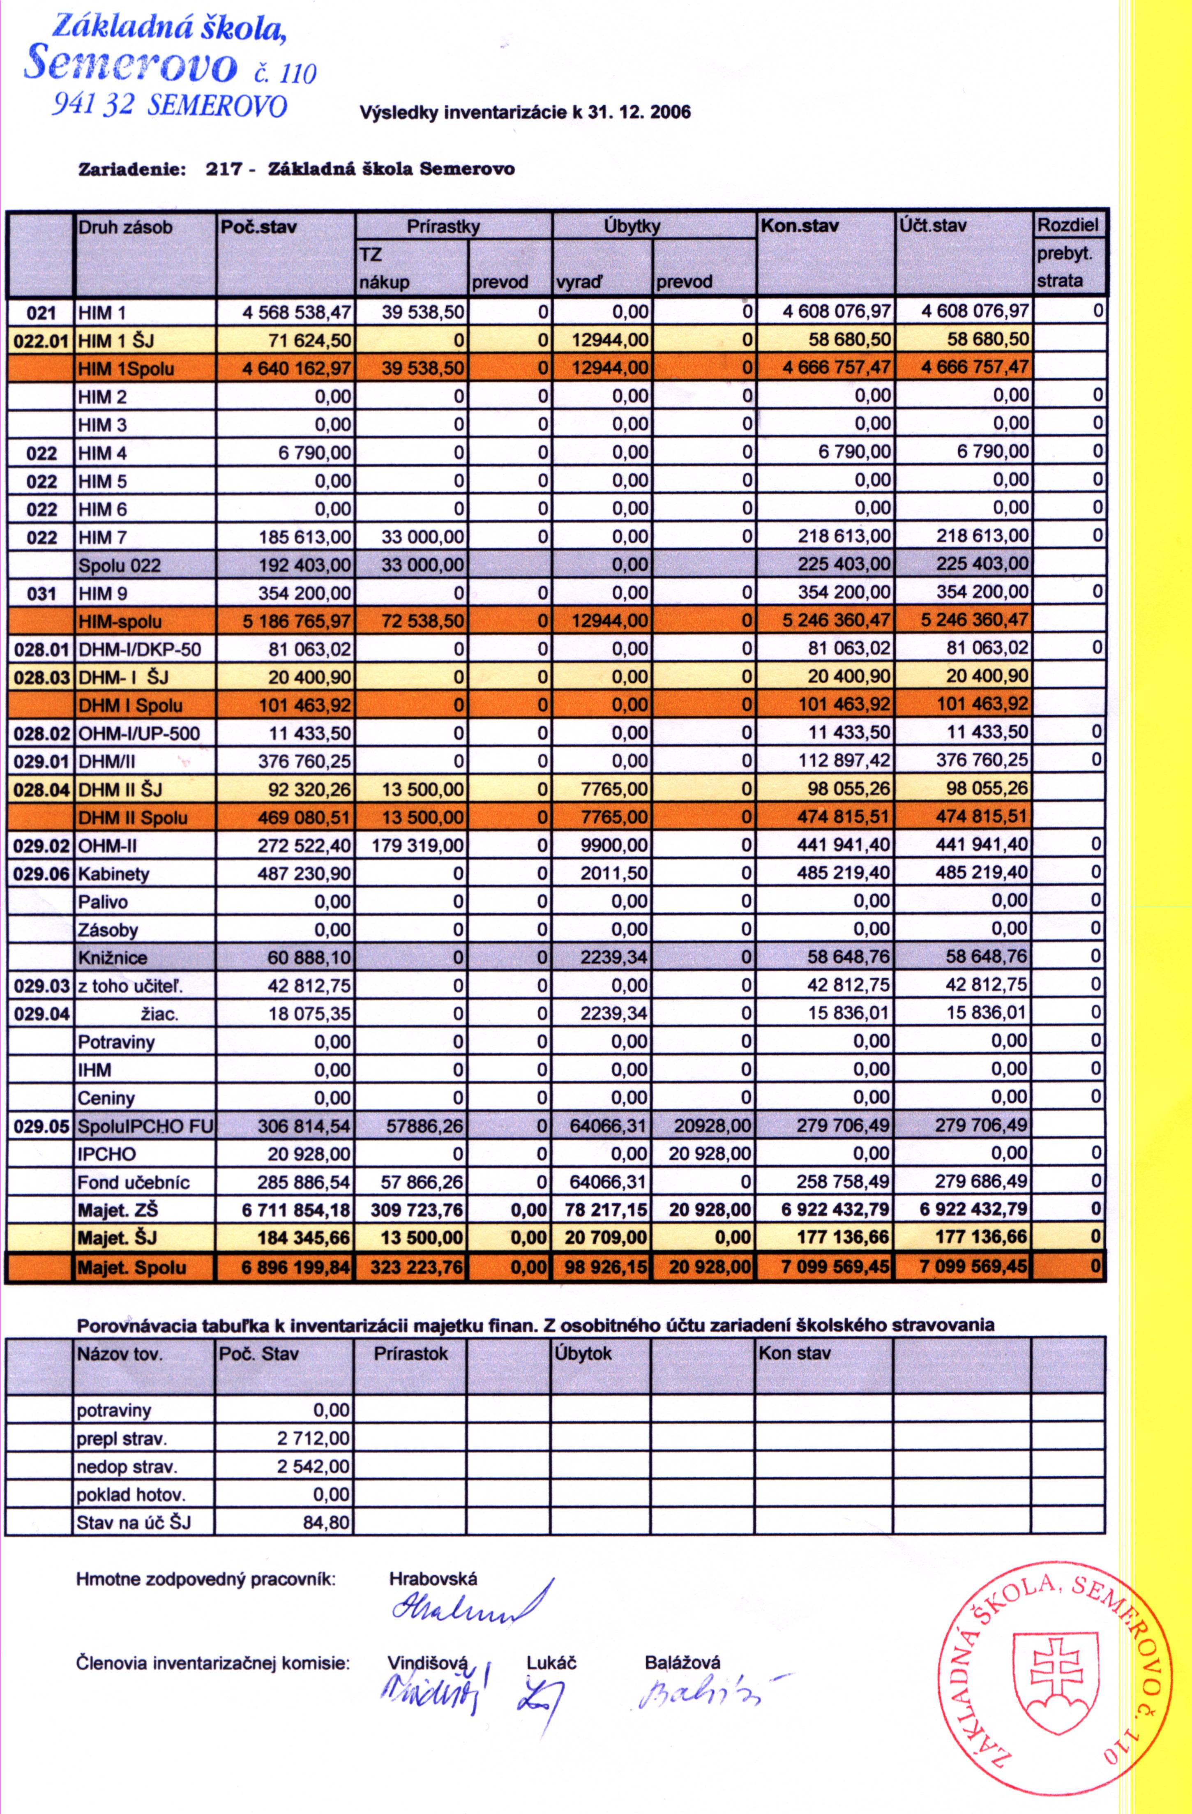

Obec Semerovo a Základná škola Semerovo odovzdala ročnú účtovnú závierku na elektronickom médiu a v tlačenej forme na Daňovom úrade Nové Zámky dňa 23. 1. 2007.
Výkazy sú v prílohe.

Záverečný účet obce bol zverejnený a dopĺňaný na úradnej tabuli od 8. 1. 2006.

Záverečný účet obce Semerovo podľa zákona č. 431/2002 Z.z. o účtovníctve k 31. 12. 2006 bol prerokovaný Obecnou radou na svojom zasadnutí dňa 19. januára 2007

a

2. Obecné zastupiteľstvo SEMEROVO

schválilo

záverečný účet obce

za rok 2006 výrokom

,, súhlas s celoročným hospodárením bez výhrad“.

Záverečný účet bol overený audítorom s odporúčaním, schváliť bez pripomienok.

V Semerove dňa 8 . februára 2007

Imrich Hrabovský
starosta obce

